สรุปแนวทางการดำเนินงาน “สถานประกอบการปลอดโรค ปลอดภัย กายใจเป็นสุข”
ปี 2557
*******************

วัตถุประสงค์ เพื่อส่งเสริมและสนับสนุนให้ประชากรวัยทำงานมีสุขภาพดี ลดการเจ็บป่วย การบาดเจ็บและลดโรคจากการประกอบอาชีพและสิ่งแวดล้อม ตลอดจนมีสุขภาพจิตดี ดูแลสุขภาพเกษตรกรอย่างทั่วถึงและต่อเนื่อง
- วัยทำงาน หมายถึง ประชากรที่อายุตั้งแต่ 15-59 ปี
- ปลอดโรค หมายถึง - โรคไม่ติดต่อและโรคจากการประกอบอาชีพและสิ่งแวดล้อม เช่น Dm,HT stroke, CVD,ปัจจัยเสี่ยงต่อการเกิดอุบัติเหตุจราจร
- ปลอดภัย หมายถึง สารเคมี, ระบบไฟฟ้า, เครื่องจักร,ระบบป้องกันและระงับอัคคีภัย,สภาพแวดล้อมในการทำงาน ฯลฯ
- กายใจเป็นสุข หมายถึง ขวัญและกำลังใจในการทำงาน,กิจกรรมนันทนาการ,คุณค่าของพนักงาน

โดยเน้น การบูรณาการ ทั้งการส่งเสริมสุขภาพ การควบคุมโรค สุขภาพจิตและอาชีวอนามัย
เป้าหมาย 1. สสจ.ดำเนินงานสถานประกอบการเป้าหมาย 10 แห่ง
2. รพ./คปสอ. ใน 5 อำเภอที่มีโรงงานมาก ได้แก่ บางปะอิน อุทัย วังน้อย นครหลวงและเสนา อำเภอละไม่น้อยกว่า 5 แห่ง

สถานการณ์ เนื่องจากปัจจุบัน จังหวัดพระนครศรีอยุธยา มีโรงงานและสถานประกอบการจำนวนมาก ทำให้มีคนงานมากตามไปด้วย สภาพปัญหาด้านสุขภาพของประชากรวัยทำงาน มีความเสี่ยงต่อโรคไม่ติดต่อ โรคติดต่อ โรคจากพฤติกรรม เช่น การรับประทานอาหาร การออกกำลังกาย เหล้า บุหรี่ อุบัติเหตุจากการจราจรสภาพการทำงานที่ไม่ปลอดภัย และการกระทำที่ไม่ปลอดภัย ล้วนมีส่วนที่ทำให้เกิดโรคและอุบัติเหตุจากการทำงานได้ รวมทั้งโรคจากภาวะสิ่งแวดล้อม มลพิษทางเสียง ฝุ่นละออง ความสั่นสะเทือน สารเคมี น้ำเสีย และขยะมูลฝอย เป็นต้น

ขั้นตอนในการดำเนินงานสถานประกอบการปลอดโรค ปลอดภัย ฯ
1. กำหนดนโยบายด้านส่งเสริมสุขภาพ ความปลอดภัยและสิ่งแวดล้อม
2. จัดตั้งคณะทำงาน ส่งเสริมความร่วมมือ การมีส่วนร่วม จัดตั้งกลุ่มกิจกรรม ชมรมต่างๆ
3. สำรวจความต้องการ ประเมินสถานการณ์ เพื่อกำหนดประเด็นและปัญหา กิจกรรมต่างๆ
4. จัดลำดับความสำคัญของกิจกรรม
5. วางแผนหรือพัฒนาแผนดำเนินการ
6. ดำเนินการตามแผน เช่น จัดกิจกรรม / โครงการต่างๆ ด้านส่งเสริมสุขภาพ ป้องกันโรค การบาดเจ็บ อนามัยสิ่งแวดล้อม ตามสภาพปัญหาของสถานประกอบการนั้น
7. ติดตาม ประเมินผลการดำเนินงาน
8. ทบทวนและปรับปรุงการดำเนินการ หรือขยายผลการดำเนินงาน

กระบวนการพัฒนาและขอการรับรอง “สถานประกอบการปลอดโรค ปลอดภัย กายใจเป็นสุข”

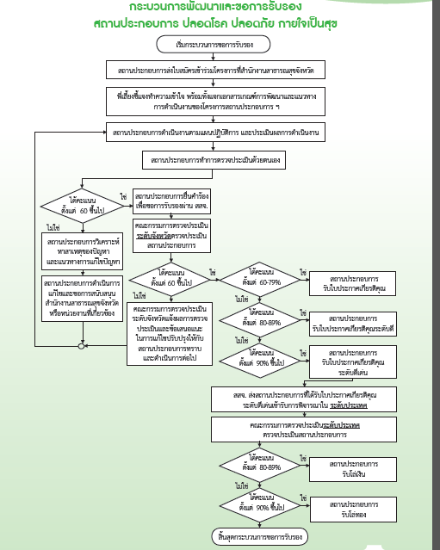

แนวทางการดำเนินงานตามเกณฑ์ของโครงการ
ส่วนที่ 1 การสนับสนุนขององค์กรและการมีส่วนร่วมของผู้ปฏิบัติงาน
1. การสนับสนุนขององค์กร
2. การกำหนดผู้รับผิดชอบโครงการฯ และการจัดตั้งแกนนำ
3. การติดต่อสื่อสาร
4. การมีส่วนร่วมของผู้ปฏิบัติงาน
5. การติดตามทบทวนและประเมินผลเพื่อการพัฒนา
6. การใส่ใจสุขภาพและสิ่งแวดล้อมระหว่างองค์กรและชุมชน
ส่วนที่ 2 ปลอดโรค
1. การบันทึกข้อมูลสุขภาพ
2. การตรวจสุขภาพของพนักงาน
3. การให้ความรู้ภายใต้โครงการ สถานประกอบการปลอดโรค ปลอดภัย กายใจเป็นสุข
4. การให้คำปรึกษาเพื่อป้องกันควบคุมโรค การให้บริการรักษาเบื้องต้นและการส่งต่อ
5. กิจกรรม ลด เลิก บุหรี่ สุรา และสิ่งเสพติด
6. กิจกรรมส่งเสริมโภชนาการ
7. กิจกรรมส่งเสริมการออกกำลังกาย/อุบัติเหตุจราจร
8. กิจกรรมส่งเสริมการลดอุบัติเหตุจราจร
ส่วนที่ 3 ปลอดภัย
1. บันทึกข้อมูลอุบัติเหตุจากการทำงาน
2. อาคารสถานที่
3. บริเวณที่จำหน่ายอาหารหรือรับประทานอาหาร
และการบริการน้ำดื่ม น้ำใช้
4. ห้องน้ำ ห้องส้วม
5. การทำงานที่ปลอดภัย
6. เครื่องจักร /อุปกรณ์ /เครื่องใช้
7. ระบบไฟฟ้า
8. การป้องกันอัคคีภัยและสาธารณภัย
9. แสงสว่าง
10. การระบายอากาศ
11. เสียง /ความสั่นสะเทือน
12. สารเคมี
13. ขยะ
14. การควบคุมสัตว์และแมลงนำโรค
15. น้ำเสียหรือสิ่งปฏิกูล
ส่วนที่ 4 กายใจเป็นสุข
1. กิจกรรมนันทนาการ
2. กิจกรรมส่งเสริมสุขภาพจิต
3. การเห็นคุณค่าของพนักงานและครอบครัว

กลุ่มงานอนามัยสิ่งแวดล้อมและอาชีวอนามัย
กุมภาพันธ์ 2557

